Бекітемін:
Оқу ісі жөніндегі орынбасары: ____________________

Қазақстан Республикасы Оқу-ағарту министрлігі
______________________________________________
(білім беру ұйымының атауы)
Қысқа мерзімді (сабақ) жоспары
Жарықтың дифракциясы.Дифракциялық тор
(сабақтың тақырыбы)

Бөлім: | Толқындық оптика
Педагогтың аты-жөні:
Күні:
Сынып: 11 | Қатысушылар саны: | Қатыспағандар саны:
Сабақтың тақырыбы: | Жарықтың дифракциясы.Дифракциялық тор
Оқу бағдарламасына сәйкес оқыту мақсаттары: | 11.6.1.5 - Френель теориясын қолданып, қылдан, саңылаулардан, дөңгеле саңылаудан пайда болған дифракциялық көріністерді түсіндіру
Сабақтың мақсаты: | - дифракциялық торға есептер шығарады  - тор арқылы толқын ұзындығын анықтайды  - максимал спектр ретін k_max = d/λ арқылы есептейді  - интерференция мен дифракция құбылыстарын жүйелейді
Құндылықтарға баулу: | «Адал азамат» бағдарламасы бойынша: Бірлік және ынтымақ.  «Бірлік бар жерде – тірлік бар» (халық мақалы).  Құндылық топтық жұмыстағы жауапкершілік пен өзара құрмет арқылы жүзеге асады.
Сабақтың барысы:
Сабақтың кезеңі/ уақыт | Педагогтің әрекеті | Оқушының әрекеті | Бағалау | Ресурстар
Сабақтың басы  5 минут  Ұйымдастыру, қызығушылықты ояту, мақсат қою | Ұйымдастыру кезеңі. Сәлемдесу, түгендеу, бағалау парағын тарату.  Білімді өзектендіру: «Иә – жоқ» ойыны. «Жарықтың дифракциясы.Дифракциялық тор» тақырыбы бойынша 5 тұжырым оқылады, оқушылар «иә» (жасыл) немесе «жоқ» (қызыл) карточкасын көтереді.  Проблемалық сұрақ: Дифракциялық тор арқылы неше спектрді көре аламыз?  Оқушылардың болжамдары тыңдалып, сабақтың тақырыбы мен мақсаты бірге анықталады. | Карточка көтеріп жауап береді, «жоқ» жауабын түсіндіреді.  Болжам айтып, мақсатты анықтауға қатысады. | ҚБ: ауызша кері байланыс, «Бас бармақ». | Слайд  Бағалау парағы
Кейс-стади  15 минут  Өмірлік жағдаятты зерттеу | Кейс. Спектрометрлер жұлдыз құрамын тормен анықтайды.  Топтарға 3 сұрақ: 1) Мұнда қандай физикалық құбылыс бар? 2) Оны қандай шамалар сипаттайды? 3) Мәселені қалай шешуге болады?  Кейсті шешуге қажетті теория (мұғалім слайдпен қысқа түсіндіреді, оқушылар Т-кесте толтырады):  - d sin φ = kλ; k_max = d/λ (бүтін бөлігі).  - tg φ = x/L (экрандағы қашықтық).  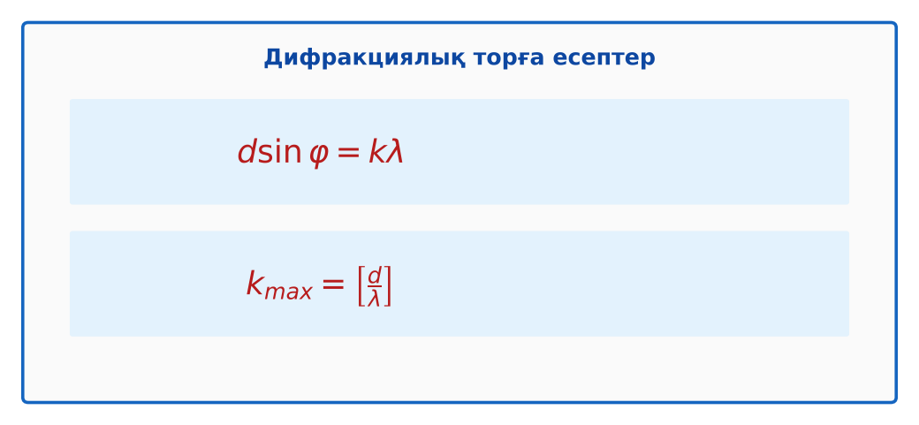  1-сурет. Дифракциялық тор есептері | Кейсті талдап, сұрақтарға топпен жауап береді.  Т-кесте толтырады. | Дескриптор:  - дифракциялық торға есептер шығарады;  - топта/жұпта белсенді жұмыс істейді.  2 балл | Физика 11-сынып оқулығы  Кейс карточкасы
Кейсті шешу  8 минут  Есептеу және дәлелдеу | Үлгі есеп / мысал. Ажырату  1) Тор қызыл жарықты көбірек ауытқытады.  Жауабы: Призмаға қарсы.  ЕББҚ оқушыларына: ірі шрифтті (16–18) карточкалар, формулалар жадынамасы; белсенді рөл беру (уақыт сақшысы, материал таратушы). | Есептеп, кейске негізделген шешім ұсынады. | Дескриптор: шешімді есептеумен дәлелдейді.  1 балл | Жұмыс дәптері
Сергіту сәті  2 минут | «Маятник». Оқушылар қолдарымен маятниктің тербелісін көрсетеді: баяу – жылдам – тоқтау. | Қимылмен орындайды. | – | –
Сабақтың ортасы  10 минут  Деңгейлік тапсырмалар (жеке жұмыс) | Оқушы деңгейін өзі таңдайды; А деңгейін орындаған оқушы В деңгейіне өтеді (тапсырмалар Қосымша 1-де).  А деңгейі (білу, қолдану):  d = 4 мкм, λ = 500 нм. k_max?  В деңгейі (талдау):  200 штрих/мм торда 2-ретті максимум экранда (L = 1 м) центрден 24 см қашықтықта. λ?  С деңгейі (жинақтау, бағалау):  Ақ жарықта 2-ретті және 3-ретті спектрлер бір-бірін жаба ма? Дәлелде (380–760 нм).  ЕББҚ оқушыларына: суретті тірек-сызба және қадамдық нұсқаулық; жұп-тьютор (күшті оқушымен бірге жұмыс). | Деңгейін таңдап, жеке орындайды.  Жауап кілтімен өзін-өзі тексереді. | Дескриптор:  А: тор арқылы толқын ұзындығын анықтайды – 2 балл  В: максимал спектр ретін k_max = d/λ арқылы есептейді – 3 балл  С: интерференция мен дифракция құбылыстарын жүйелейді – 4 балл | Деңгейлік карточкалар  Жауап кілті
Сабақтың соңы  5 минут  Бекіту, рефлексия, үй тапсырмасы | Бекіту: LearningApps викторинасы (мұғалім алдын ала дайындайды). Сұрақтар:  - k_max = ? (d/λ)  - d = 1/N – не? (тор периоды)  - k = 0 максимум түсі? (ақ)  LearningApps: https://learningapps.org/  Рефлексия «Бес саусақ»: бас бармақ – не білдім; балан үйрек – кімге көмектестім; ортан терек – көңіл-күйім; шылдыр шүмек – не қиын болды; кішкене бөбек – не үйрендім.  Үй тапсырмасы (таңдау бойынша):  - А: 4 есеп.  - В: Бөлім формулалары картасы.  - С: Спектрометрлер туралы. | Викторинаға жауап береді.  Балын қосып, өзін-өзі бағалайды.  Рефлексия жасайды. | Дескриптор: викторина сұрақтарының 80%-ына дұрыс жауап береді – 1 балл  Шкала: 90–100% «өте жақсы», 70–89% «жақсы», 50–69% «қанағаттанарлық» | LearningApps (QR)  Kundelik.kz
Мұғалімге ескерту: оқушылар жиі жіберетін қателер
- Дифракция кез келген саңылауда байқалады. → Өлшемі ~λ болса айқын.
Өмірмен байланыс
Спектрометрлер жұлдыз құрамын тормен анықтайды.
Тапсырмалардың жауап кілті
Тапсырма | Жауабы
А | k_max = 8.
В | d = 5 мкм; tg φ = 0,24 → sin φ ≈ 0,233; λ ≈ 583 нм.
С | 2·760 = 1520 > 3·380 = 1140 – жабады.
Қосымша 1 | Спектрлер.
Қосымша 2 | Ақ.
Үлгі есеп | Призмаға қарсы.

Қосымша 1. Оқушыға арналған тапсырмалар парағы (басып шығаруға)
Аты-жөні: ____________________ **Сынып:** __ **Күні:** ______

А деңгейі
d = 4 мкм, λ = 500 нм. k_max?
____________________________________________________________________________________________
____________________________________________________________________________________________

В деңгейі
200 штрих/мм торда 2-ретті максимум экранда (L = 1 м) центрден 24 см қашықтықта. λ?
____________________________________________________________________________________________
____________________________________________________________________________________________
____________________________________________________________________________________________

С деңгейі
Ақ жарықта 2-ретті және 3-ретті спектрлер бір-бірін жаба ма? Дәлелде (380–760 нм).
____________________________________________________________________________________________
____________________________________________________________________________________________
____________________________________________________________________________________________

Қосымша тапсырмалар
1) Ақ жарық торда?
____________________________________________________________________________________________
2) Нөлінші максимум түсі?
____________________________________________________________________________________________
Қосымша 3. Тірек-конспект (бос орындарды сабақ барысында толтыр)
Тақырып: Жарықтың дифракциясы.Дифракциялық тор

• d sin φ = kλ; k_max = d/λ (бүтін бөлігі).
• tg φ = x/L (экрандағы қашықтық).

Есімде қалған формула / ереже: ____________________________________________________________
____________________________________________________________________________________________
Қосымша 2. Бағалау парағы (әр оқушыға)
Кезең | Дескриптор | Балл | Менің балым
Өмірлік жағдаятты зерттеу | Дескриптор: - дифракциялық торға есептер шығарады; - топта/жұпта белсенді жұмыс істейді. | 2
Есептеу және дәлелдеу | Дескриптор: шешімді есептеумен дәлелдейді. | 1
Деңгейлік тапсырмалар (жеке жұмыс) | Дескриптор: А: тор арқылы толқын ұзындығын анықтайды – 2 балл В: максимал спектр ретін k_max = d/λ арқылы есептейді – 3 балл С: интерференция мен дифракция құбы | 9
Бекіту, рефлексия, үй тапсырмасы | Дескриптор: викторина сұрақтарының 80%-ына дұрыс жауап береді – 1 балл Шкала: 90–100% «өте жақсы», 70–89% «жақсы», 50–69% «қанағаттанарлық» | 1
Барлығы | 11–13 «өте жақсы», 8–10 «жақсы», 6–7 «қанағаттанарлық» | 13

Қосымша 4. Көрнекілік (интерактивті тақтаға немесе басып шығаруға)
1-сурет. Дифракциялық тор есептері

Суретпен жұмыс (сұрақтар): 1) Суретте қандай құбылыс/құрылғы бейнеленген? 2) Қандай физикалық шамалар көрсетілген және олар қалай байланысқан? 3) Суретке сүйеніп, өмірден бір мысал келтір.
Сандық ресурстар (QR-кодтар)
LearningApps – викторина  https://learningapps.org/   | Bilimland – видеосабақ  https://bilimland.kz/   | OPIQ – цифрлық оқулық  https://www.opiq.kz/  

